# Fundamentos de la programación 2

Práctica 2. Pac-Man

**Indicaciones generales**:

Implementaremos una versión de consola que tendrá el siguiente aspecto:

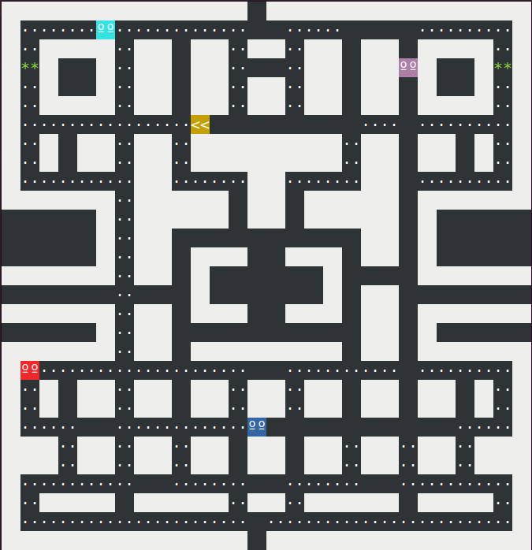

En esta representación cada casilla ocupa dos caracteres en pantalla (como en juegos anteriores). Los muros se representan con casillas blancas, los pasillos con negras, los fantasmas como ºº , ºº ,

ºº y ºº , la comida como ·· , las vitaminas como ** y Pacman, dependiendo de su dirección de movimiento, será *<<* , *>>* , o VV .

*∧∧*

Pacman se moverá según la dirección establecida en cada momento, que podrá cambiarse con las flechas de cursor. Los fantasmas inicialmente estarán encerrados en el rectángulo central con un muro que cierra ese recinto durante un lapso de tiempo prefijado. Los bordes izquierdo y derecho del tablero están conectados, de modo que si un personaje sale a la izquierda por un pasillo, vuelve a aparecer por la derecha en la mima fila (lo mismo ocurre con los bordes inferior y superior). Cada vez que Pacmancome una vitamina los fantasmas volverán a sus posiciones iniciales dentro del recinto. La partida termina cuando Pacman se come toda la comida y las vitaminas (gana), o cuando es capturado por un fantasma (pierde), o el jugador interrumpe el juego.

Utilizaremos la clase Coor para representar tanto coordenadas, como direcciones en el plano. Los operadores ’+’ y ’-’ serán útiles para expresar desplazamientos: dada una posición pos y un vector de dirección dir, podremos obtener directamente la posición resultante del desplazamiento como pos+dir (todos estos valores son de tipo Coor).

La clase Tablero contendrá el estado actual del juego y los métodos apropiados para gestionar ese estado:

Los niveles de juego se leerán de archivos de texto en la constructora de la clase, según veremos. La matriz de casillas cas determina el contenido de cada casilla como un valor del tipo Casilla (Libre, Muro, Comida, Vitamina, MuroCelda). La información de los personajes (Pacman y fantasmas) se almacena en el vector pers. Para cada personaje se almacena su posición actual, dirección de movimiento y posición inicial (esta posición se utilizará para mandar a los fantasmas a casa cuando Pacman come una vitamina). El atributo lapCarcelFantasmas es el tiempo en milisegundos que permanecen los fantasmas encerrados en su rectángulo central, lapFantasmas se utilizará para hacer una cuenta regresiva con ese tiempo de encierro y numComida es un contador de casillas que tienen comida o vitamina, que se irá decrementando a medida que Pacman recorra el laberinto. El atributo rnd será el generador de números aleatorios que se utilizará para cambiar la dirección de movimiento de los fantasmas. Por último, el atributo DEBUG indica si estamos en *modo desarrollo* o *modo versión*; en el modo desarrollo se escribirá información en pantalla para depurar el programa (posiciones y direcciones de los personajes, etc) y se utilizará una semilla dada en el generador de números aleatorios, como veremos después.

Para desarrollar este juego es importante proceder ordenadamente, probando y depurando bien el código antes de pasar a la siguiente etapa. Será útil el manejo de excepciones en fragmentos críticos de código para delimitar la localización de posibles errores de ejecución.

# Lectura de nivel y renderizado

En primer lugar, implementaremos los siguientes métodos de la clase Tablero:

Tablero(string file): ~~constructora de la clase. Toma como argumento el nombre de un archivo correspondiente a un nivel y lo carga en memoria. Los niveles se codifican mediante una matriz de enteros con el siguiente significado: 0 = Libre, 1 = Muro, 2 = Comida, 3 = Vitamina, 4 = MuroCelda, 5-6-7-8 = Fantasmas, 9 = Pacman. Pacman arrancará con dirección (0,1) y los fantasmas con dirección (1,0). Se inicializará lapFantasmas que comienza la cuenta regresiva para quitar el muro del recinto de los fantasmas.~~ ~~Nótese que a priori no sabemos el tamaño del tablero y habrá que determinarlo a partir del propio archivo de nivel, en una~~ *~~pre~~*~~-lectura de dicho archivo (se harán dos lecturas de archivo para cargar un nivel)~~. ~~Si el archivo de entrada no existe o contiene algún error se lanzará la excepción correspondiente.~~

~~En este método también se inicializará el generador de aleatorios rnd. Si el atributo DEBUG es false se inicializará normalmente, pero si es true, arrancaremos con una semilla dada rnd = new Random(100); de este modo el generador de aleatorios producirá siempre la misma secuen- cia y tendremos~~ *~~partidas reproducibles~~*~~, lo cual facilitará la depuración durante el desarrollo.~~

void Render(): ~~dibuja en pantalla el estado actual del tablero.~~ ~~Si DEBUG es true, mostrará información adicional de depuración, que incluirá al menos la posición y dirección actual de cada uno de los personajes.~~

~~Para probar estos dos métodos, en el método Main de la clase principal crearemos un tablero e invocaremos al método Render. A continuación se muestra una parte del archivo del nivel 0 y el aspecto que debe tener en pantalla:~~

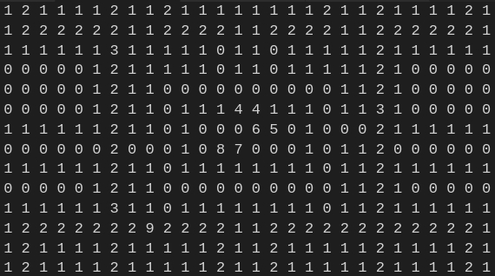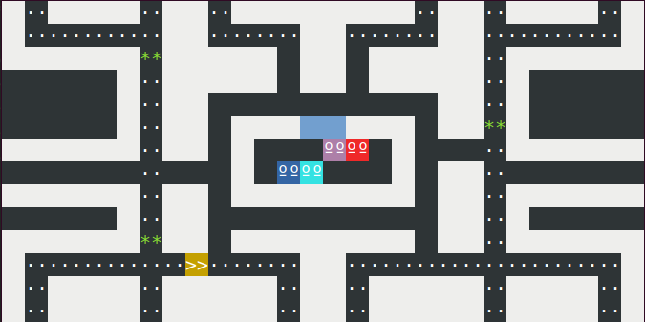

# Movimiento de Pacman

~~A continuación vamos a implementar el movimiento de Pacman y el cambio de dirección. Los métodos a implementar son:~~

bool Siguiente(Coor pos, Coor dir, Coor newPos): ~~dada la posición pos y la dirección de desplazamiento dir calcula la nueva posición newPos resultante del desplazamiento, teniendo en cuenta que el personaje puede salir por un borde y aparecer por el opuesto si hay pasillo que los conecte (por ejemplo, puede salir por debajo y aparecer arriba). El método devolverá true si la casilla calculada en newPos no es muro (es decir, se puede avanzar a esa posición); false en caso contrario~~.

void MuevePacman(): ~~calcula la siguiente posición de Pacman utilizando el método anterior y lo desplaza a dicha posición si es posible (no hay muro). Además, si la casilla destino tiene comida o vitamina se la come.~~

bool CambiaDir(char c): dependiendo del valor del carácter c (’l’, ’r’, ’u’, ’d’), calcula un nuevo vector de dirección para Pacman. Pero antes de hacer efectivo el cambio de dirección utilizará el método Siguiente para comprobar que Pacman puede efectivamente moverse en esa dirección. De este modo evitaremos que Pacman quede estancado en el laberinto si lo orientamos en una dirección inviable.

El movimiento de Pacman tiene una particularidad que hace el juego más jugable: *tiene memoria*. Por ejemplo, si Pacman se desplaza a la derecha por un pasillo horizontal y le indicamos que cam- bie de dirección hacia arriba, no se produce ningún cambio inmediato, pero cambiará su dirección hacia arriba en cuanto llegue a la primera bifurcación que se lo permita (pasillo ascendente). Este comportamiento permite al jugador anticipar el siguiente cambio de dirección *sin tener que pulsar la tecla en el instante exacto* en el que pasa por la bifurcación. Además, si se indica otro cambio de dirección antes de que se haya hecho efectivo el anterior, nos olvidamos del cambio anterior y guar- damos el nuevo. Por ejemplo, si Pacman se mueve a la derecha por un pasillo horizontal y se pulsa el cursor ascendente, y antes de cambiar la dirección se pulsa el cursor descendente, el efecto será que irá hacia abajo en el siguiente pasillo descendente. Para implementar este mecanismo utilizamos un *buffer* que guarda la *siguiente dirección* dir. El siguiente método LeeInput(ref char dir) detecta pulsaciones de cursores y devuelve en dir la dirección correspondiente (’l’, ’r’, ’u’, ’d’). Si se pulsa otra tecla deja dir con el valor de entrada (por eso pasa por referencia). Más adelante podrán reconocerse otras teclas para salir del juego, pausarlo, salvar el estado, etc.

, ,

Utilizando este método, junto con CambiaDir y Render podemos hacer una primera versión del bucle principal del juego que permita mover a Pacman (en la clase principal, en el método Main):

z r

Tablero t = **new** Tablero(...); t.Render();

**int** lap=200; // retardo para bucle ppal

**char** c=’ ’;

**while** (...) {

// input de usuario LeeInput(**ref** c);

// procesamiento del input

**if** (c!=’ ’ && t.CambiaDir(c)) c=’ ’; t.MuevePacman();

// IA de los fantasmas: TODO

// rederizado t.Render();

// retardo System.Threading.Thread.Sleep (lap);

}

z r

**static void** LeeInput(**ref char** dir){

**if** (Console.KeyAvailable) {

**string** tecla = Console.ReadKey (**true**).Key.ToString ();

**switch** (tecla) {

**case** "LeftArrow": dir = ’l’; **break**; **case** "UpArrow": dir = ’u’; **break**; **case** "RightArrow": dir = ’r’; **break**; **case** "DownArrow": dir = ’d’; **break**;

}

}

**while** (Console.KeyAvailable) Console.ReadKey().Key.ToString();

}

, ,

# Movimiento de los fantasmas

En nuestra versión del juego vamos a hacer una IA elemental para los fantasmas: se moverán de manera aleatoria, sin importar la posición de Pacman. De hecho, en cada momento eligen aleatoria-

mente una de las direcciones posibles. Se excluye la dirección opuesta a la que llevan, para que no se

*den la vuelta*, excepto cuando no queda otra opción (están en un callejón sin salida).

Para implementar este algoritmo utilizaremos la clase SetCoor vista en clase (será necesario so- brecargar los operadores + y -). Dado un fantasma, los pasos detallados del algoritmo para determinar su nueva dirección son:

* 1. Crear una conjunto vacío de coordenadas cs.
  2. Para cada una de las direcciones posibles [(1*,* 0)*,* (0*,* 1)*,* (*−*1*,* 0)*,* (0*, −*1)]:

Si la posición *siguiente* (método Siguiente descrito arriba) en esa dirección está libre (no hay muro) y no contiene fantasma, insertamos dicha posición en cs.

* 1. Si cs solo contiene una dirección (el fantasma está en un callejón) dejamos la lista tal cual. Pero si hay más de una dirección en cs, eliminamos del conjunto la dirección opuesta a la que tiene el fantasma en ese momento, para que no se dé la vuelta.
  2. Por último, elegimos aleatoriamente una de las direcciones que quedan en cs. Esto puede hacerse del siguiente modo: generar un número aleatorio *k* (menor que el cardinal del conjunto), extraer *k −* 1 elementos del conjunto (con PopElem) y quedarse con el *k*-ésimo.

Así pues, en la clase Tablero implementaremos los siguientes métodos:

bool HayFantasma(Coor c): determina si la posición c contiene un fantasma.

int PosiblesDirs(int fant, out SetCoor cs): dado un fantasma fant obtiene en cs el conjunto de posibles direcciones según explicado arriba y devuelve el número de direcciones posibles (cardinal de cs).

**Nota:** para poder depurar es importante considerar las direcciones en un orden prefijado, como

(1,0),(0,1),(-1,0),(0,-1).

void SeleccionaDir(int fant): utiliza el método anterior para obtener el conjunto de posi- bles direcciones para el fantasma fant y después elige una aleatoria según lo explicado.

void EliminaMuroFantasmas(): cambia el contenido de las casillas MuroCelda a Libre, i.e., abre el muro de la celda de los fantasmas y estos quedan liberados.

void MueveFantasmas(int lap): para cada uno de los 4 fantasmas selecciona su dirección de movimiento con SeleccionaDir y lo mueve en esa dirección si es posible (si Siguiente devuelve true).

Recordemos que inicialmente lapFantasmas = 3000, i.e., los fantasmas están encerrados du- rante 3000 milisegundos en su celda. Con el valor lap vamos descontando tiempo, hasta que llega la hora de liberarlos (con EliminaMuroFantasmas).

Ahora, desde el bucle principal podremos invocar al método MueveFantasmas para visualizar y probar el movimiento de los fantasmas. Además, modificaremos el método MuevePacman implemen- tado en el apartado anterior, de modo que, cuando Pacman se coma una vitamina los fantasmas vuelvan a sus posiciones iniciales (guardadas en el personaje).

# Colisiones y final de nivel

El nivel termina cuando Pacman se come toda la comida del nivel o es capturado por un fantasma.

Necesitaremos métodos para detectar ambas situaciones:

bool Captura(): determina si hay algún fantasma en la misma posición que Pacman.

bool FinNivel(): comprueba si Pacman se ha comido toda la comida del nivel. Esto es inme- diato utilizando el atributo numComida.

Con estos dos métodos podemos ahora controlar el bucle principal. Tal como estamos diseñando el juego, hay dos posibilidades de colisión (captura). Puede producirse tras el movimiento de Pacman (Pacman colisiona con un fantasma) o bien, tras el movimiento de los fantasmas (un fantasma colisiona a Pacman). Ambas situaciones deben controlarse en el bucle principal y el resultado será el mismo: termina el bucle. También terminará si Pacman se ha comido toda la comida.

# Opcional: Paso de niveles, pausa de juego, salvar parti- da. . .

Una vez implementado el núcleo central del juego, en la clase Main añadiremos la funcionalidad necesaria para completarlo. El juego debe arrancar con el nivel inicial y cargar el siguiente nivel cuando el jugador supera el actual. Pueden incorporarse opciones para pausar el juego con una tecla, salvar el estado actual de la partida para continuar después, etc.

Puede también guardarse información personalizada para distintos jugadores con los niveles que ya han superado, de modo que cuando un jugador arranca el juego y se identifica, puede arrancar con el primer nivel no superado.

Otra opción interesante es el diseñador de niveles, que permita definir nuevos niveles de modo

interactivo. Para ello se puede partir de un tablero formado únicamente por muros y permitir al usuario desplazarse por el mismo, excavando pasillos, añadiendo los personajes, la comida, etc, y por último salvando el nivel en el formato explicado, para poder después cargarlo en el juego.